Graad 10

Die leerders moet die volgende aktiwiteite voltooi.
KWARTAAL 2: INFORMELE OPDRAG
KONTEMPORÊRE SOSIO-EKONOMIESE KWESSIES
WEEK 11 en 12: 31 Maart tot 9 April 2020
VRAAG 1
Lees die scenario hieronder en beantwoord die vrae wat volg.

JAEN MANUCTURES (JM)
Jaen Manufactures het 30 werknemers in diens geneem wat verantwoordelik is vir die vervaardiging van wintersklere vir mans. Hoogs geskoolde werkers verdien beter salarisse as ander. Hul lewenstandaard is selfs beter as ander werkers.

Sommige werkers bly van die werk af weens 'n siekte wat oorgedra word van een besmette persoon na 'n ander gesonde persoon. Ongeskoolde werkers het besluit om deel te neem aan onwettige geldbeleggings met die hoop om geld te bekom om hul lewens te verbeter. Sommige werkers weier om te werk totdat hulle beter salarisse ontvang. Die voorraad van JM is snags gesteel toe hulle nie oop was vir sake nie.

1.1.1 Identifiseer VYF sosio-ekonomiese vraagstukke uit die scenario hierbo. Motiveer u antwoord deur uit die scenario aan te haal.
Gebruik die onderstaande tabel om u antwoord aan te bied.

Sosio-ekonomiese kwessie | Motivering
1)
2)
3)
4)
5)

1.1.2 Bespreek EEN impak van elk van die sosio-ekonomiese kwessies wat in VRAAG1.1.1.op besighede geïdentifiseer is. (10)
1.1.3 Verduidelik die betekenis van die volgende konsepte:
(a) Kopiereg (2)
(b) Patent (2)
(c) Handelsmerke (2)
1.1.4 Noem 'n sosio-ekonomiese kwessie wat deur bogenoemde konsepte in VRAAG 1.1.3 aangespreek kan word. (2)

WEEK 13: 14-17 April 2020
VRAAG 2

2.1 Bestudeer die tekenprent hieronder en beantwoord die vrae wat volg:

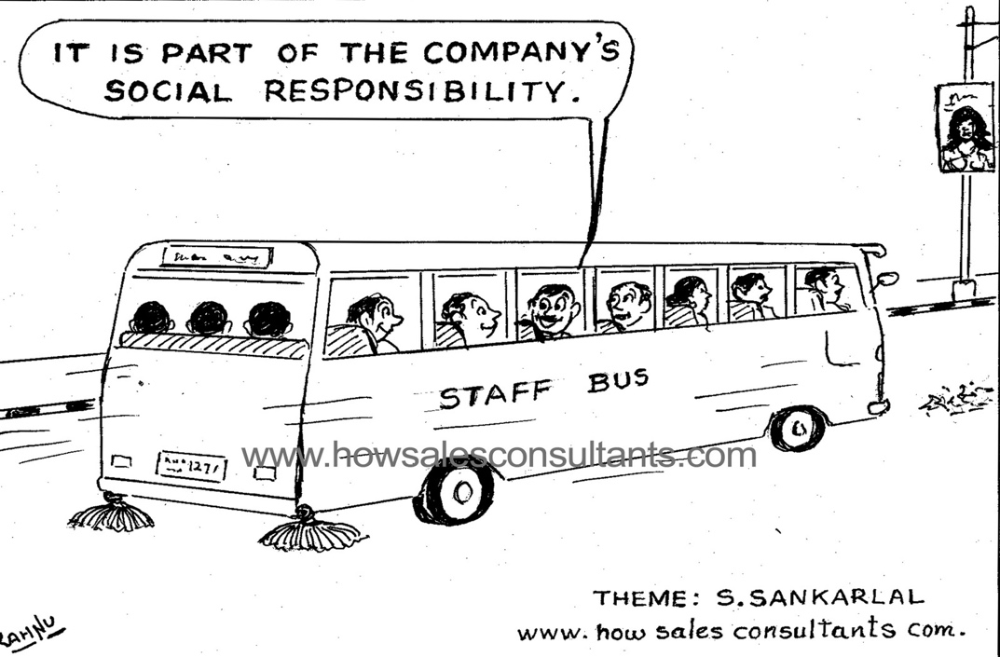
2.1.1 Verduidelik die betekenis van sosiale verantwoordelikheid (2)
2.1.2 Noem die sosiale verantwoordelikheid wat deur die tekenprent hierbo uitgebeeld word. (2)
2.1.3 Stel EEN inisiatief voor wat deur ondernemings geneem kan word om ELK van die sosio-ekonomiese kwessies wat in AKTIWITEIT 1.1.1 bespreek word, aan te spreek.
Gebruik die onderstaande tabel om u antwoord aan te bied:
SOSIO-EKONOMIESE KWESSIES | BESIGHEIDSINISIATIEF
1)
2)
3)
4)
2.1.4 Definieer die begrip Korporatiewe Maatskaplike Verantwoordelikheid (MVO) (2)

Entrepreneuriese eienskappe
WEEK 14: 20-24 APRIL

VRAAG 3
3.1 Identifiseer die entrepreneurskwaliteit wat deur Maggie voorgestel word in elke stelling hieronder:
(a) Maggie woon opleidingskursusse oor hoe om haar besigheid uit te brei.
(b) Sy het pas 'n ander tak gestig, selfs al is sy nie seker of die nuwe onderneming suksesvol sal wees nie.
(c) Maggie se besigheid verdien nie meer genoeg wins nie, maar sy weier om op te gee.
(d) Sy erken dat sy slegte dienste aan haar kliënte lewer, maar het hulle belowe om hieraan te verbeter.
(e) Maggie open haar besigheid om 06:00 en sluit om 21:00 om voorsiening te maak vir kliënte wat laat van die werk af huis toe kom.
(f) Sy hou aan om die manier waarop sy sake doen te verander om haar doelstellings te bereik.
(g) Maggie raai haar werkers altyd aan om kliënte met respek en waardigheid te behandel. (14)
3.2 Bespreek VIER ander entrepreneuriese eienskappe. (12)

